PROTOCOLO DE
SEGURIDAD DEL PACIENTE

- SEGURIDAD DEL PACIENTE Y LA ATENCIÓN SEGURA

1. OBJETIVOS
1.1 OBJETIVO GENERAL
Incentivar, promover, gestionar e implementar prácticas seguras de la atención en salud que mejoren la calidad del servicio del Programa de Salud Centro Médico del FBS de la CGR a través de los lineamientos establecidos por la Entidad.

1.2 OBJETIVOS ESPECÍFICOS
• Promover una cultura de la seguridad para todos los funcionarios, el ambiente físico y la tecnología del Programa de Salud Centro Médico del FBS de la CGR.
• Implementar un sistema de reportes de eventos adversos, que permita el análisis y la gestión, con el fin de disminuir su incidencia y prevalencia.
• Garantizar y promover la seguridad en los procesos asistenciales.
• Implementar prácticas que mejoren el desempeño de funcionarios y la comunicación interpersonal.
• Fomentar en los pacientes y familiares el autocuidado de seguridad.
• Disminuir la morbilidad de los pacientes.
• Disminuir costos por eventos adversos a la institución y al sistema de salud.

2. ALCANCE
Este procedimiento es de aplicación a todas las áreas asistenciales y administrativas del Programa de Salud Centro Médico del FBS de la CGR.

3. DEFINICIONES
3.1 AMEF: Análisis de modo y efecto de falla.
3.2 ATENCIÓN EN SALUD: servicios recibidos por los individuos o las poblaciones para promover, mantener, monitorizar o restaurar la salud.
3.3 BARRERA DE SEGURIDAD: Una acción o circunstancia que reduce la probabilidad de presentación del incidente o evento adverso.
3.4 COMPLICACIÓN: Daño o resultado clínico no esperado no atribuible a la atención en salud sino a la enfermedad o condición del paciente.
3.5 EVENTO ADVERSO: Es el resultado de una atención en salud que de manera no intencional produjo daño. Los eventos adversos pueden ser prevenibles y no prevenibles:
- EVENTO ADVERSO PREVENIBLE: Resultado no deseado, no intencional, que se habría evitado mediante el cumplimiento de los estándares del cuidado asistencial disponibles en un momento determinado.
- EVENTO ADVERSO NO PREVENIBLE: Resultado no deseado, no intencional, que se presenta a pesar del cumplimiento de los estándares del cuidado asistencial.
- EVENTO CENTINELA: Es un tipo de evento adverso en donde está presente una muerte o un daño físico o psicológico SEVERO, de carácter permanente, que no estaba presenta anteriormente y que requiere tratamiento o un cambio permanente de estilo de vida.
3.6 FACTORES CONTRIBUTIVOS: Son las condiciones que predisponen una acción insegura (falla activa). Los factores contributivos considerados en el Protocolo de Londres son:
- Paciente: un paciente que contribuyó al error. Ejemplo: paciente angustiado, complejidad, inconsciente.
- Tarea y tecnología: toda la documentación ausente, poco clara, no socializada, que contribuye al error. La tecnología o insumos ausente, deteriorada, sin mantenimiento, sin capacitación al personal que la usa, contribuye al error. Ejemplo: ausencia de procedimientos documentados sobre actividades a realizar, tecnología con fallas.
- Individuo: el equipo de salud (enfermeras, médicos, regente de farmacia, fisioterapeuta, bacteriólogos, auxiliares de laboratorio, auxiliar de enfermería, odontólogos etc.) que contribuyen a la generación del error. Ejemplo: ausencia o deficiencia de habilidades y competencias, estado de salud (estrés, enfermedad), no adherencia y aplicación de los procedimientos y protocolos, no cumple con sus funciones como diligenciamiento adecuado de historia clínica.
- Equipo de trabajo: todas las conductas de equipo de salud (enfermeras, médicos, regente de farmacia, fisioterapeuta, bacteriólogos, auxiliares de laboratorio, auxiliar de enfermería, odontólogos etc.) que contribuyen al error. Ejemplo: comunicación ausente o deficiente entre el equipo de trabajo (por ejemplo, en entrega de turno), falta de supervisión, disponibilidad de soporte (esto se refiere a interconsulta, entre otros).
- Ambiente: referente al ambiente físico que contribuye al error. Ejemplo: deficiente iluminación, hacinamiento, clima laboral (físico), deficiencias en infraestructura.
-Organización y gerencia: referente a las decisiones de la gerencia que contribuyen al error. Ejemplo: políticas, recursos, carga de trabajo.
- Contexto institucional: referente a las situaciones externas a la institución que contribuyen a la generación del error. Ejemplo: decisiones de EPS, demora o ausencia de autorizaciones, leyes o normatividad etc.

3.7 FALLAS ACTIVAS O ACCIONES INSEGURAS: son acciones u omisiones que tiene el potencial de generar daño o evento adverso. Es una conducta que ocurre durante el proceso de atención en salud por miembros del equipo misional de salud (enfermeras, médicos, regente de farmacia, fisioterapeuta, bacteriólogos, auxiliares de laboratorio, auxiliar de enfermería, odontólogos etc.)
3.8 FALLA DE LA ATENCIÓN EN SALUD: una deficiencia para realizar una acción prevista según lo programado o la utilización de un plan incorrecto, lo cual se puede manifestar mediante la ejecución de procesos incorrectos (falla de acción) o mediante la no ejecución de los procesos correctos (falla de omisión) en las fases de planeación o de ejecución. Las fallas son por, definición, no intencionales.
3.9 FALLAS LATENTES: son acciones u omisiones que se dan durante el proceso de atención en salud por miembros de los procesos de apoyo (Personal administrativo)
3.10 INCIDENTE: Es un evento o circunstancia que sucede en la atención clínica de un paciente que no le genera daño, pero que en su ocurrencia se incorporan fallas en los procesos de atención.
3.11 INDICIO DE ATENCIÓN INSEGURA: un acontecimiento o una circunstancia que pueden alertar acerca del incremento del riesgo de ocurrencia de un incidente o evento adverso.
3.12 SEGURIDAD DEL PACIENTE: es el conjunto de elementos estructurales, procesos, instrumentos y metodologías basadas en evidencias científicamente probadas que propenden por minimizar el riesgo de sufrir un evento adverso en el proceso de atención de salud o de mitigar sus consecuencias.

4. CONDICIONES GENERALES:
La articulación del Programa de Seguridad del Paciente se encuentra a cargo de la referente ante la SDS, con la colaboración de los demás miembros del Comité Técnico del programa de salud, o a quien se delegue, para cumplir con la función de ser veedores de Seguridad del Paciente, realizando rondas de supervisión, aplicando listas de chequeo que permitan verificar el cumplimiento de las estrategias, búsqueda activa de fallas y eventos adversos y promoción de la cultura de seguridad.
PLANEACIÓN ESTRATÉGICA DE LA SEGURIDAD
OBJETIVO:
Comprender la Política Nacional de Seguridad del paciente y sus lineamientos, para diseñar e implementar una Política Institucional de Seguridad del Paciente y sus actividades relacionadas.
POLÍTICA DE SEGURIDAD DEL PACIENTE
La seguridad de los pacientes se constituye en una prioridad en la gestión de calidad del cuidado que se brinda. De ahí la importancia de reflexionar sobre la magnitud que tiene el problema de eventos adversos, para prevenir su ocurrencia y progresar en acciones que garanticen una práctica segura.
Se trata de un compromiso que debe ser de todas las instituciones prestadoras de servicios de salud. Por tal razón se crea el Programa de Seguridad del Paciente, con el fin de promover procesos institucionales y asistenciales seguros, involucrar a los pacientes y sus familiares en los procesos e incentivar prácticas que mejoren la actuación de los profesionales.
El Programa de Salud Centro Médico del FBS de la CGR define la Política de Seguridad del Paciente comprometiéndose a implementar y mantener el Programa de Seguridad del Paciente para identificar, prevenir y reducir los riesgos que se generen durante la atención del usuario, brindando un entorno seguro, desarrollando cultura de seguridad.
Las buenas prácticas en la atención de los pacientes, se verán reflejadas no solo en la satisfacción de los usuarios y del cliente interno, sino también en la disminución de la morbilidad derivada de la ocurrencia de eventos adversos.
Esta política está formalizada por medio de la Resolución 0463 del 16 de octubre de 2014 “Por el cual se reglamentan los lineamientos de seguridad del paciente en el Programa de Salud centro médico del Fondo de Bienestar social de la Contraloría General de la Republica”

REFERENTES DEL PROGRAMA DE SEGURIDAD DEL PACIENTE
La implementación del Programa de Seguridad del Paciente, está enmarcada en la aplicación de la Guía Técnica “Buenas prácticas para la seguridad del paciente en la atención en salud” (www.minproteccionsocial.gov.co), emitida por el Ministerio de la Protección Social el día 4 de Marzo de 2010, cuyo objetivo es prevenir la ocurrencia de situaciones que afecten la seguridad del paciente, reducir y de ser posible eliminar la ocurrencia de eventos adversos para contar con instituciones seguras y competitivas.
La Entidad mediante Resolución 000116 del 3 de abril de 2014, nombra como referente del FBS CGR ante la SDS a la Directora de Desarrollo y Bienestar del Fondo.
La articulación del Programa de Seguridad del Paciente se encuentra a cargo de la referente ante la SDS, con la colaboración de los demás miembros del Comité Técnico del programa de salud, o a quien se delegue.

PREMISAS DEL PROGRAMA
• La responsabilidad de dar seguridad al paciente es de todas las personas de la Entidad.
• Enfoque de atención centrada en el paciente: el resultado más importante que se desea obtener es la satisfacción del usuario y su seguridad, lo cual es el eje alrededor del cual giran todas las acciones.
• Es necesario trabajar proactivamente en la prevención y detección de fallas de la atención diariamente, para analizarlas y generar una lección que al ser aprendida previene que la misma falla se repita.
• Trabajar en un ambiente educativo no punitivo, pero a la vez de responsabilidad y no de ocultamiento.
• El número de eventos adversos reportados obedece a la política institucional que induce y estimula el reporte, más no al deterioro de la calidad de la atención.
• El riesgo de sufrir eventos adversos para un paciente, existe en todas las instituciones de salud del mundo.
DESARROLLO
Inicialmente el Programa de Seguridad fue implementado, en respuesta al planteamiento de una estrategia grupal y se realizó un ejercicio, donde cada uno de los asistentes escribía el concepto de seguridad del paciente, para ser utilizado como insumo inicial y determinar así las fases de trabajo:
1° Fase: ¿sensibilizar y comunicar que es seguridad del paciente? y porque es “compromiso mío y de mi competencia” logrando un enfoque más amplio de buenas prácticas que conlleva a que TODOS somos responsables como gestores de salud.
Fue un proceso transversal, y el objetivo era Cambiar paradigmas que generen un entorno apropiado para una cultura organizacional responsable y segura.
Responsable: Dra. Diana Guzmán (Psicóloga)
Compromiso: Crear una estrategia de sensibilización.
Tiempo: 1 mes.
2°Fase: reunión por grupos de servicios para identificar eventos adversos por cada servicio, con enfoque de aprendizaje de lecciones aprendidas y buenas prácticas, y la importancia de reportar
Responsable: Dra. Mabel Bautista
Compromiso: Diana Vargas, liderar y facilitar la construcción del conocimiento colectivo
Tiempo: 1 mes
3° Fase: Construcción de la Política Institucional del Programa de Salud Centro Medico del FBS CGR con los insumos requeridos por grupos.
Responsable: Comité.

FORTALECIMIENTO DE LA CULTURA DE SEGURIDAD
El FBSCGR tiene establecido un programa de capacitación y entrenamiento del personal en el tema de seguridad del paciente y en los principales riesgos de la atención de Programa de Salud Centro Medico.
Se inició con una sensibilización relacionada en punto anterior, DESARROLLO
Posteriormente, se formuló el Cronograma Anual de Capacitaciones que incluyen capacitaciones facilitadas por la Secretaria Distrital de Salud (subdirección de calidad y seguridad de servicios de salud) por la Secretaria de Ambiente, socialización de temas tratados en el COVE del Hospital de Chapinero, socialización de las alertas publicadas en la página web del INVIMA (reactivo, fármaco y tecno vigilancia), talleres internos facilitados por los profesionales y capacitaciones a profesionales.

CULTURA DE SEGURIDAD DEL PACIENTE
Continuando con el propósito de mejorar la seguridad del paciente en nuestra Entidad, pasamos de la recomendación del Estado para trabajar en seguridad del paciente, a la obligatoriedad de tener una estructura exclusivamente dedicada a la seguridad del paciente, de tener unos lineamientos de Seguridad, un Protocolo de Seguridad del Paciente y la definición de procesos institucionales asistenciales seguros, además el compromiso de la administración del FBSCGR y de cada uno de los funcionarios que laboran en el Programa de Salud Centro Medico del Fondo de Bienestar Social de la Contraloría General de la Republica.

PROMOCIÓN DE LA CULTURA DE SEGURIDAD
La cultura de seguridad es el producto de valores, actitudes, percepciones, competencias y patrones de comportamiento individuales y grupales que determinan el compromiso, el estilo y el desempeño de una institución. Se debe caracterizar por:
- Una comunicación interpersonal adecuada basada en la confianza mutua
- Percepción compartida de la importancia de la seguridad.
- Confianza de la eficacia de las medidas preventivas.
- Enfoque pedagógico del error como base, que lleve al aprendizaje organizacional y se origine de la conciencia del error cometido.
- La existencia de un plan de capacitación y recursos.

En el resultado final de este proceso los funcionarios no deben sentir miedo de hablar libremente de sus fallas y por ende el auto-reporte de los incidentes y eventos adversos que suceden se debe hacer evidente.
Una estrategia fundamental para avanzar en esta dirección consiste en favorecer al interior el desarrollo de un clima organizacional educativo, más que en encontrar culpables para imponer castigo.
REPORTE
Los resultados de un sistema de reporte de eventos adversos son muy útiles para la identificación de las causas que han favorecido la ocurrencia de estos y que por lo tanto originan atenciones inseguras. El reporte no es la metodología a través de la cual se puede inferir cuál es la frecuencia o el perfil de los eventos adversos en la institución.
Un sistema institucional de reporte de eventos adversos implica la definición de:
- Proceso para el reporte de eventos adversos
- Qué se reporta
- A quién se le reporta
- Cómo se reporta
- A través de qué medios
- Cuando se reporta
- Cómo se asegura la confidencialidad del reporte
- Si se trata de solo auto-reporte o puede existir el reporte por otros
- El proceso de análisis del reporte y retroalimentación a quién reportó
- Cómo se estimula el reporte en la institución

ANÁLISIS Y GESTIÓN
Para que el reporte sea útil es necesario que se desarrolle un análisis de las causas que favorecieron la ocurrencia del evento adverso (EA), el “Protocolo de Londres” es la metodología utilizada ampliamente en Colombia y recomendada para el análisis de los EA.
Conceptos fundamentales
Acción insegura. Conducta que ocurre durante el proceso de atención en salud, usualmente por acción u omisión de miembros del equipo. En un incidente pueden estar involucradas una o varias acciones inseguras.
Las acciones inseguras tienen dos características esenciales:
- La atención se aparta de los límites de una práctica segura.
- La desviación tiene al menos el potencial directo o indirecto de causar un evento adverso para el paciente.

Ejemplos de acciones inseguras:
- No monitorizar, observar o actuar.
- Tomar una decisión incorrecta
- No buscar ayuda cuando se necesita

Contexto clínico. Condición clínica del paciente en el momento en que se ejecutó la acción insegura (hemorragia severa, hipotensión progresiva). Esta es información crucial para entender las circunstancias del momento en que ocurrió la falla.
Factor contributivo. Condiciones que facilitaron o predispusieron a una acción insegura:
- Paciente muy angustiado que le impide entender instrucciones
- Ausencia de protocolos
- Falta de conocimiento o experiencia
- Mala comunicación entre los miembros del equipo asistencial
- Carga de trabajo inusualmente alta o personal insuficiente

Investigación y análisis de incidentes (errores o eventos adversos)

El proceso básico de investigación y análisis está bastante estandarizado. Fue diseñado pensando en que sea útil y pueda usarse tanto en incidentes menores, como en eventos adversos graves. No cambia si lo ejecuta una persona o un equipo grande de expertos. De igual manera, el investigador (persona o equipo) puede decidir qué tan rápido lo recorre, desde una sesión corta hasta una investigación completa que puede tomar varias semanas, que incluye examen profundo de la cronología de los hechos, de las acciones inseguras y de los factores contributivos. La decisión acerca de lo extenso y profundo de la investigación depende de la gravedad del incidente, de los recursos disponibles y del potencial aprendizaje institucional.

- Identificación y decisión de investigar. Es obvio que el proceso de investigación y análisis de un incidente supone un paso previo: haberlo identificado. Detrás de la identificación está el inmenso campo del reporte de los errores y eventos adversos, el cual, como se ha discutido en otros documentos, solo ocurre en instituciones que promueven activamente una cultura en la que se puede hablar libremente de las fallas, sin miedo al castigo, en donde no se sanciona el error, pero sí el ocultamiento. Una vez identificado el incidente la institución debe decidir si inicia o no el proceso. En términos generales, esta determinación se toma teniendo en cuenta la gravedad del incidente y el potencial aprendizaje organizacional. Independiente mente de los criterios que se utilicen, toda organización debe hacer explícito los motivos y las circunstancias por las que se inicia una investigación.
Una vez identificada la naturaleza del reporte, que pueden ser, frente al ser (percepción en la atención), del hacer (percepción de la atención en la prestación del servicio) y/o del confort en el servicio (percepción en insumos y dispositivos médicos para la atención) se define el procedimiento a seguir:

Para el caso de quejas frente al ser:
- El profesional en psicología realiza abordaje inicial, realizando una llamada telefónica al usuario para facilitar la expresión y validación emocional evitando las justificaciones.
- El profesional en psicología, se comunica con el usuario, vía correo electrónico, enviando una tarjeta digital con un mensaje personalizado de disculpas por parte del Equipo del centro médico.
- El profesional en psicología, se comunica con el usuario, vía correo electrónico, retroalimentando las acciones de mejora frente a la queja que se han realizado, garantizando una comunicación constante y humanizando el servicio.

Para el caso de quejas frente al hacer:

- La coordinadora del Programa de salud, informa vía correo electrónico que se activó el Protocolo de Seguridad del paciente, que se iniciará el estudio de caso y que debe ampliar o suministrar las pruebas necesarias para sustentar su queja.

- La coordinadora del Programa de salud, contacta de inmediato a los miembros del Comité Técnico del programa de Salud e informa al profesional en psicología el caso, para que se determine la acción de investigar.
- La coordinadora del Programa de salud, y el profesional en psicología, diligencian el formato de Evento adverso y si es el caso, activan el Plan de Mejoramiento.
- Se cita al usuario y a los funcionarios involucrados de manera presencial para desarrollar el Protocolo de Londres.

Para el caso de quejas frente al confort:
La coordinadora del Programa de salud, informa vía correo electrónico que se activó el Protocolo de Seguridad del paciente y solicita que debe ampliar o suministrar las pruebas necesarias para sustentar su queja.
- La coordinadora del Programa de salud, contacta de inmediato a los miembros del Comité Técnico del programa de Salud e informa al profesional en psicología el caso, para que se determine la acción de investigar.
- La coordinadora del Programa de salud, y el profesional en psicología, diligencian el formato de Evento adverso y si es el caso, activan el Plan de Mejoramiento.
- La coordinadora del Programa de salud, informa vía correo electrónico al Coordinador Grupo de Gestión Administrativa, la queja presentada para las accionas a que haya lugar.
- La coordinadora del Programa de salud, se comunica con el usuario, vía correo electrónico, retroalimentando las acciones de mejora frente a la queja, garantizando una comunicación constante y humanizando el servicio.

- Selección del equipo investigador. Hay que reconocer que un proceso complejo como este requiere, además de conocimiento y experiencia en investigación de incidentes, conocimiento y experiencia clínica específica. Idealmente un equipo debe estar conformado por 3 o 4 personas lideradas por un investigador. Un equipo debe contar con:

- Experto en investigación y análisis de incidentes clínicos
- Punto de vista externo.
- Autoridad administrativa (director médico, jefe de enfermería, coordinadora)
- Autoridad clínica (especialista reconocido)
- Miembro de la unidad asistencial donde ocurrió el incidente, no involucrado directamente.

Es posible que en un incidente menor pueda investigar una persona con competencias múltiples (autoridad administrativa y clínica).
- Obtención y organización de información. Todos los hechos, conocimiento y elementos físicos involucrados deben recolectarse tan pronto como sea posible. Estos incluyen como mínimo:

- Historia clínica completa.
- Protocolos y procedimientos relacionados con el incidente.
- Declaraciones y observaciones inmediatas
- Entrevistas con los involucrados
- Evidencia física.
- Otros aspectos relevantes tales como índice de rotación del personal y disponibilidad de personal bien adiestrado

Las declaraciones y observaciones inmediatas son muy valiosas siempre y cuando se orienten a obtener el tipo de información que se desea tener, para evitar que sean resúmenes incompletos de la historia clínica. Las declaraciones deben ser narraciones espontáneas de la percepción individual acerca de lo ocurrido, de la secuencia de eventos que antecedieron el incidente y de aquellas circunstancias y dificultades que los involucrados enfrentaron –por ejemplo, equipo defectuoso- y no están descritas en la historia clínica. Las observaciones referentes a supervisión o soporte insuficiente o inadecuado es mejor reservarlas para las entrevistas. Esta información debe recolectarse lo más pronto posible después de ocurrido el incidente.
La entrevista debe ajustarse a un protocolo cuyo propósito es tranquilizar al entrevistado y obtener de él un análisis y unas conclusiones lo más cercanas a la realidad de los acontecimientos.
Lugar | Privado y relajado, lejos del sitio donde ocurrió el incidente. El entrevistado puede estar acompañado de quien desee.
Explique el propósito | Explique al entrevistado el motivo de la entrevista. Evite el estilo confrontacional y los juicios de valor. Garantícele que lo que diga no va a ser objeto de represalias y va a mantenerse bajo estricta confidencialidad.
Establezca la cronología del incidente | Identifique el papel del entrevistado en el incidente y registre el límite de su participación. Establezca con su ayuda la secuencia de hechos que llevaron al incidente, tal como él la vivió. Compare esta información con la secuencia general que se conoce hasta el momento.
Identifique las acciones inseguras | Explique al entrevistado el significado del término acción insegura e ilustre el concepto con un ejemplo diferente al caso que se investiga. Invite al entrevistado a identificar acciones inseguras relevantes para el caso, sin preocuparse por si alguien es o no culpable. Cuando hay protocolos es relativamente fácil identificar no adherencia a recomendaciones específicas. Recuerde que en la práctica diaria es aceptable algún grado de variación.
Identifique los factores contributivos | Explique al entrevistado el significado del término factor contributivo e incentive su identificación sistemática mediante ejemplos ilustrativos.  Cuando el entrevistado identifica un factor contributivo pregúntele si es específico para la situación actual o si se trata de un problema general de la unidad asistencial.
Cierre | Permita que el entrevistado haga todas las preguntas que tenga. Las entrevistas deben durar entre 20 y 30 minutos.

- Precise la cronología del incidente. Las entrevistas, las declaraciones y las observaciones de quienes participaron de alguna manera en el incidente, junto a la historia clínica, deben ser suficientes para establecer qué y cuándo ocurrió. El equipo investigador tiene la responsabilidad de identificar cualquier discrepancia entre las fuentes. Es útil familiarizarse con alguna de las siguientes metodologías para precisar la cronología.
- Narración. Tanto las entrevistas como la historia clínica proporcionan una cronología narrativa de lo ocurrido que permite entender cómo se sucedieron los hechos y cuál fue el papel y las dificultades enfrentadas por los involucrados.
- Diagrama. Los movimientos de personas, materiales, documentos e información pueden representarse mediante un dibujo esquemático. Puede ser útil ilustrar la secuencia de hechos como deberían haber ocurrido de acuerdo con las políticas, protocolos y procedimientos, y compararla con la que verdaderamente ocurrió cuando se presentó el incidente.

- Identifique las acciones inseguras. Una vez identificada la secuencia de eventos que condujeron al incidente clínico, el equipo, el equipo investigador debe puntualizar las acciones inseguras. Es probable que algunas se hayan identificado durante las entrevistas o como producto de la revisión de la historia clínica. Sin embargo, es útil organizar una reunión con todo el personal involucrado en el incidente para que entre todos intenten identificar las principales acciones inseguras. La gente que de alguna manera participó en el incidente usualmente es capaz de identificar el motivo por el cual ocurrió. El facilitador debe asegurarse de que las acciones inseguras sean conductas específicas –por acción o por omisión- en lugar de observaciones generales acerca de la calidad de atención. Es fácil encontrarse con afirmaciones tales como “mala comunicación” o “trabajo en equipo deficiente”, las cuales pueden ser características reales del equipo, pero que corresponden a factores contributivos más que a acciones inseguras. Aunque en la práctica las acciones inseguras y los factores contributivos se mezclan, es aconsejable no explorar estos últimos hasta que la lista de las primeras esté completa.

- Identifique los factores contributivos. El paso siguiente es identificar las condiciones asociadas con cada acción insegura. Cuando se ha identificado un gran número de acciones inseguras es bueno seleccionar las más importantes y proceder a analizarlas una a una, dado que cada una tiene su propio conjunto de factores contributivos. Es posible que cada acción insegura esté asociada a varios factores. Por ejemplo: desmotivación (individuo), falta de supervisión (equipo de trabajo) y política de entrenamiento inadecuada (organización y gerencia).

- Recomendaciones y plan de acción. La etapa de investigación y análisis termina con la identificación de los factores contributivos de cada acción insegura. El paso siguiente es hacer una serie de recomendaciones cuyo propósito es mejorar las debilidades identificadas. El plan de acción debe incluir la siguiente información:

- Priorización de los factores contributivos de acuerdo con su impacto sobre la seguridad futura de los pacientes.
- Lista de acciones para enfrentar cada factor contributivo identificado por el equipo investigador.
- Asignar un responsable de implementarlas acciones.
- Definir tiempo de implementación de las acciones.
- Identificar y asignar los recursos necesarios.
- Hacer seguimiento a la ejecución del plan.
- Cierre formal cuando la implementación se haya efectuado.
- Fijar fecha de seguimiento para evaluar la efectividad del plan de acción.

- EVALUACIÓN DE LA FRECUENCIA DE EVENTOS ADVERSOS Y MONITOREO DE ASPECTOS CLAVES RELACIONADOS CON LA SEGURIDAD DEL PACIENTE

OBJETIVO:
Fortalecer las competencias del talento humano en salud para desarrollar programas de vigilancia en la ocurrencia de eventos adversos, incidentes y complicaciones en el programa de Salud Centro Médico.

OBJETIVOS ESPECÍFICOS:
- Identificar las fallas latentes y humanas que favorecen la ocurrencia de eventos adversos en salud.
- Fortalecer la implementación de prácticas seguras en el programa de Salud.
- Fortalecer la calidad del análisis causal de los eventos e incidentes adversos.
- Facilitar la toma de decisiones basadas en el análisis de indicadores tendientes
a mejorar la seguridad del paciente.
- Promover la cultura institucional de seguridad del paciente.

INDICADORES
Los indicadores que monitorean las actividades para prevenir la ocurrencia de eventos adversos establecidos son:
- Prácticas seguras para prevenir y reducir la ocurrencia de eventos adversos
- Para prevenir el riesgo de infecciones asociadas a la atención
- Para prevenir caídas
- Para mejorar la seguridad en los procedimientos quirúrgicos.
- Para prevenir eventos adversos asociados a la inadecuada identificación de pacientes
- Para garantizar la funcionalidad del procedimiento de consentimiento informado.
- Identificación del paciente y muestras de laboratorio

PROCESOS ASISTENCIALES
a. MEJORAR LA SEGURIDAD EN LOS PROCEDIMIENTOS QUIRÚRGICOS
OBJETIVO:
Desarrollar y fortalecer el conocimiento técnico y administrativo, además de competencias y habilidades para la ejecución de prácticas seguras (barreras y defensas) por parte del personal de salud responsable de ejecutar las actividades relacionadas con la atención del paciente en todo el proceso pre y postquirúrgico, para disminuir la presentación de eventos adversos o incidentes.

OBJETIVOS ESPECÍFICOS:
- Identificar cuáles son los errores o fallas más comunes en la atención del paciente en los procedimientos quirúrgicos.
- Identificar cuáles son los factores contributivos más comunes y de mayor impacto que favorecen la presencia de riesgos en la atención del paciente en los procedimientos quirúrgicos.
- Identificar las barreras y defensas de seguridad más eficaces para prevenir la aparición del riesgo en los procedimientos quirúrgicos y su aplicación para mitigar las consecuencias. Establecer los mecanismos de monitoreo y medición recomendados para el seguimiento de las prácticas seguras (barreras y defensas) y de la disminución de los riesgos en los procedimientos quirúrgicos.

POTENCIALES EVENTOS ADVERSOS Y BARRERAS SEGURAS
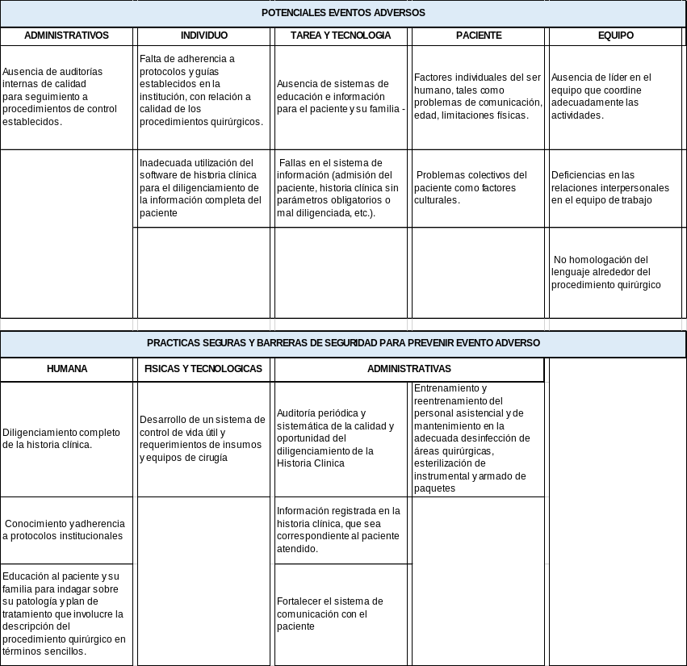

INDICADORES
PARA EL SERVICIO DE ODONTOLOGÍA
- No. De pacientes con procedimientos quirúrgicos / No. De pacientes atendidos en el periodo x 100
- No de pacientes sometidos a procedimientos quirúrgicos y con complicaciones Quirúrgicas inmediatas / No. de pacientes sometidos a procedimientos quirúrgicos en el periodo x 100
- No. De pacientes con infección posterior a la atención/ No de pacientes que asistieron en el periodo

b. DETECTAR, PREVENIR Y REDUCIR INFECCIONES ASOCIADAS CON LA ATENCIÓN EN SALUD

OBJETIVO:
Fortalecer en todos los funcionarios del Programa de Salud, sobre el conocimiento técnico sobre las infecciones asociadas con la atención en salud (IAAS), así como las competencias y habilidades para su prevención, reducción y/o detección temprana, por medio de la aplicación de prácticas seguras.

OBJETIVOS ESPECÍFICOS:
• Identificar los errores o fallas más comunes en la práctica de atención en el servicio de Odontología, Fisiatría, Laboratorio Clínico y Tamizaje de cuello uterino, que ponen en riesgo al paciente de adquirir infecciones asociadas con la atención en salud (IAAS).
• Identificar los factores contributivos más comunes y de mayor impacto que favorecen la aparición de errores o fallas relacionados con infecciones asociadas con la atención en salud.
• Identificar las barreras y defensas de seguridad más eficaces, así como su aplicación para mitigar las fallas en la atención relacionadas con infecciones asociadas a la atención en salud.
• Identificar los mecanismos de monitoreo y medición recomendados durante el seguimiento tanto para la aplicación de prácticas seguras como para la diminución de fallas relacionadas con infecciones asociadas a la atención en salud.
ALCANCE:
Este proceso involucra a todos los funcionarios del Programa de Salud y a los usuarios.
POTENCIALES EVENTOS ADVERSOS RELACIONADOS Y BARRERAS:
Se ha demostrado que las manos de los trabajadores de la salud juegan un papel muy importante en la transmisión de agentes patógenos en el ámbito hospitalario; sin embargo, en la atención ambulatoria sigue siendo difícil definir su impacto. Existe evidencia que asegura que los brotes notificados de este tipo de infecciones se relacionan principalmente con procedimientos invasivos.
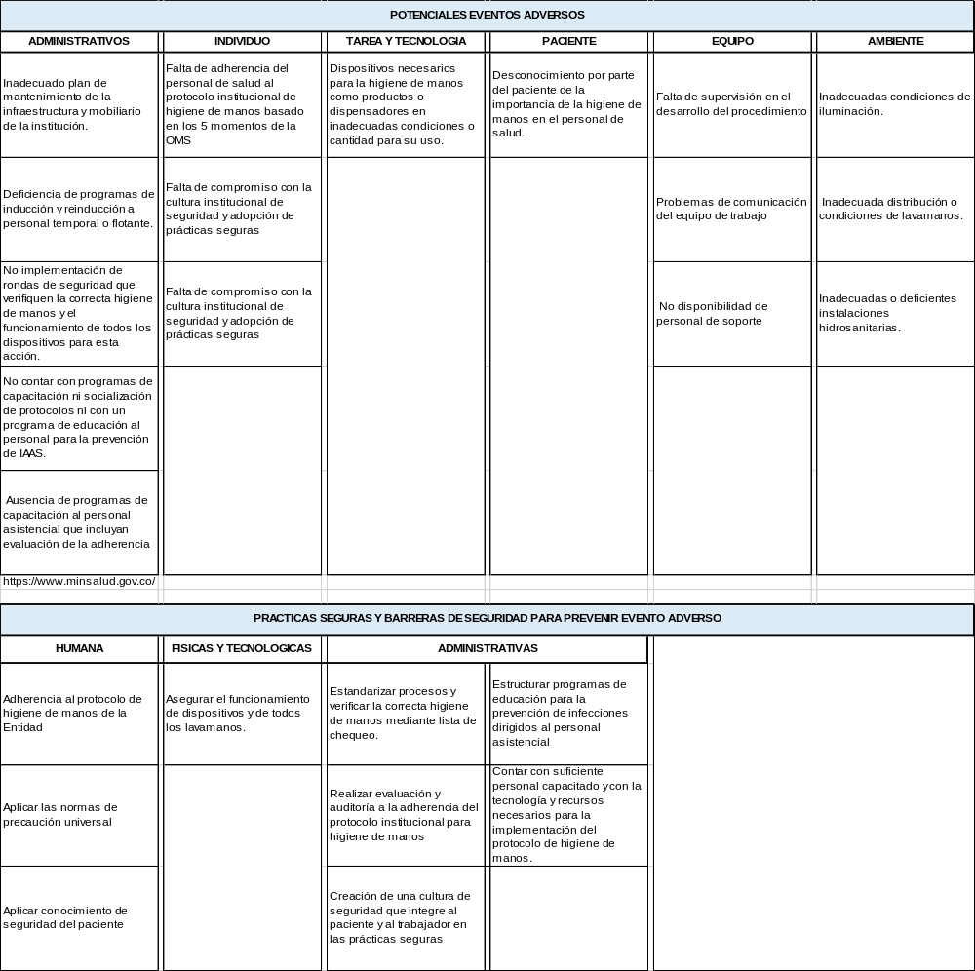
INDICADORES:
Indicadores de medición de impacto de aplicación de la práctica segura
INFECCIONES ASOCIADAS A LA ATENCIÓN EN SALUD
Nombre: Infecciones asociadas a la atención en salud
Dominio: Seguridad del Paciente
Numerador: Número de casos de IASS
Denominador: Número de pacientes atendidos.
Formula del cálculo: Numerados/denominador *100
PARA EL SERVICIO DE ODONTOLOGÍA
- No. De pacientes con procedimientos quirúrgicos / No. De pacientes atendidos en el periodo x 100
- No de pacientes sometidos a procedimientos quirúrgicos y con complicaciones Quirúrgicas inmediatas / No. de pacientes sometidos a procedimientos quirúrgicos en el periodo x 100
- No. De pacientes con infección posterior a la atención/ No de pacientes que asistieron en el periodo

PARA EL SERVICIO DE LABORATORIO CLÍNICO
- No. De pacientes sometidos a venopunción/ No. De pacientes atendidos en el periodo x 100

PARA EL SERVICIO DE TAMIZAJE DE CUELLO UTERINO
- No. De pacientes sometidas a tamizaje/ No. De pacientes atendidas en el periodo x 100
- No. De pacientes sometidos a tamizaje con complicaciones por atención clínica / No. De pacientes atendidos en el periodo x 100
MONITOREO:
El programa de Salud, estableció realizar mensualmente consolidación de datos reportados por servicios, que se evaluarán en las reuniones ordinarias del Comité Técnico.

RONDAS DE SEGURIDAD
DEFINICIÓN
Consiste en una visita planificada de los miembros del Comité Técnico del programa de Salud Centro Médico, para establecer una interacción directa con el personal y los pacientes, cuidando en todo momento guardar una actitud educativa.
OBJETIVO GENERAL
Fortalecer una cultura justa de seguridad de pacientes.
OBJETIVOS ESPECÍFICOS
• Identificar la ocurrencia de prácticas inseguras en la prestación del servicio
• Tomar contacto con los pacientes para identificar aspectos relacionados con su seguridad.
• Crear compromisos para mejorar la seguridad del paciente.
PORQUE DEBEN HACERSE
• Demostrar compromiso con la seguridad.
• Fomentar cambio de cultura frente a seguridad.
• Identificar oportunidades de mejoramiento de la seguridad.
• Comprobar mejoramientos de la seguridad del paciente.
METODOLOGÍA
• Conversaciones individuales.
• Observación directa
• Revisión de Historias Clínicas
• Entrevistar tanto personal de salud como pacientes.
• Consignar las observaciones en acta, del Comité Técnico del Programa de Salud centro médico.

C - GARANTIZAR LA CORRECTA IDENTIFICACIÓN DEL PACIENTE Y LAS MUESTRAS DE LABORATORIO
OBJETIVO
Desarrollar y fortalecer destrezas y competencias para prevenir la ocurrencia de errores en el proceso de identificación del paciente y toma de muestras de laboratorio.
OBJETIVOS ESPECÍFICOS:
- Identificar los errores o fallas más comunes e impactantes en la práctica de atención que ponen en riesgo al paciente cuando tanto él y/o sus muestras biológicas son identificadas incorrectamente.
- Identificar los factores contributivos más comunes y de mayor impacto que favorecen la aparición de errores o fallas relacionados con la identificación incorrecta del paciente y de las muestras de laboratorio.
- Identificar las barreras y defensas de seguridad más eficaces, así como su aplicación para mitigar las fallas en la atención relacionados con identificaciones incorrectas del paciente y de las muestras de laboratorio.
- Identificar los mecanismos de monitoreo y medición recomendados durante el seguimiento tanto para la aplicación de prácticas seguras como la diminución de fallas relacionados con la identificación incorrecta del paciente y de las muestras de laboratorio
POTENCIALES EVENTOS ADVERSOS RELACIONADOS Y BARRERAS:
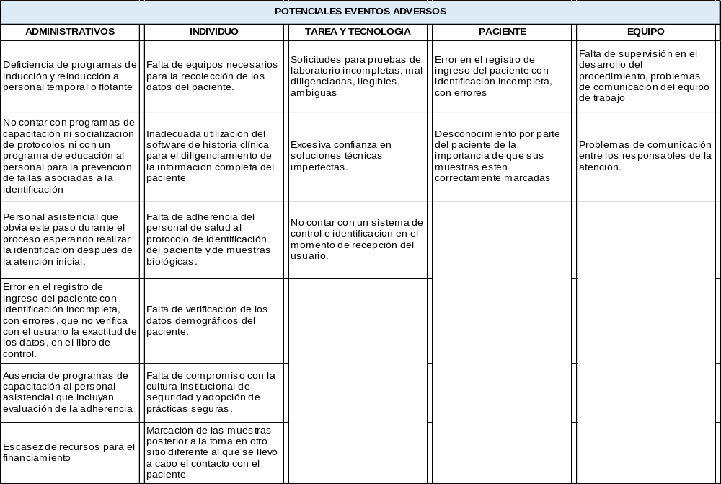
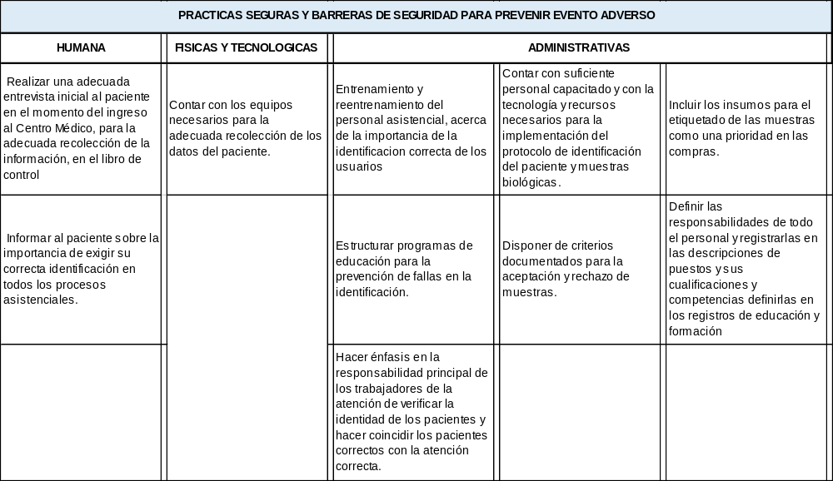
INDICADORES
- No. De resultados intercambiados entre pacientes / No. De pacientes atendidos en el periodo x 100
- No. De pacientes que perdieron el derecho a su intimidad por fallas en la privacidad de los resultados y registros clínicos/ No. De pacientes atendidos en el periodo x 100
- No. De resultados entregados al usuario inoportunamente/ No. De pacientes atendidos en el periodo x 100

d. MEJORAR LA SEGURIDAD EN LA UTILIZACIÓN DE MEDICAMENTOS
OBJETIVO
- Identificar cuáles son los errores o fallas más comunes e impactantes en el uso de medicamentos.
- Identificar cuáles son los factores contributivos de mayor impacto que favorecen la aparición de riesgo en la utilización de los medicamentos.
OBJETIVOS ESPECÍFICOS
- Identificar las barreras y defensas de seguridad más eficaces para prevenir la aparición del riesgo en la utilización de los medicamentos o mitigar las consecuencias.

- Implementar buenas prácticas (políticas, administrativas y asistenciales) que velen por la prevención del riesgo en la utilización de los medicamentos.
- Identificar los mecanismos de monitoreo y medición recomendados para el seguimiento de la aplicación de prácticas seguras y disminución de los riesgos en el uso de medicamentos.

POTENCIALES EVENTOS ADVERSOS RELACIONADOS Y BARRERAS
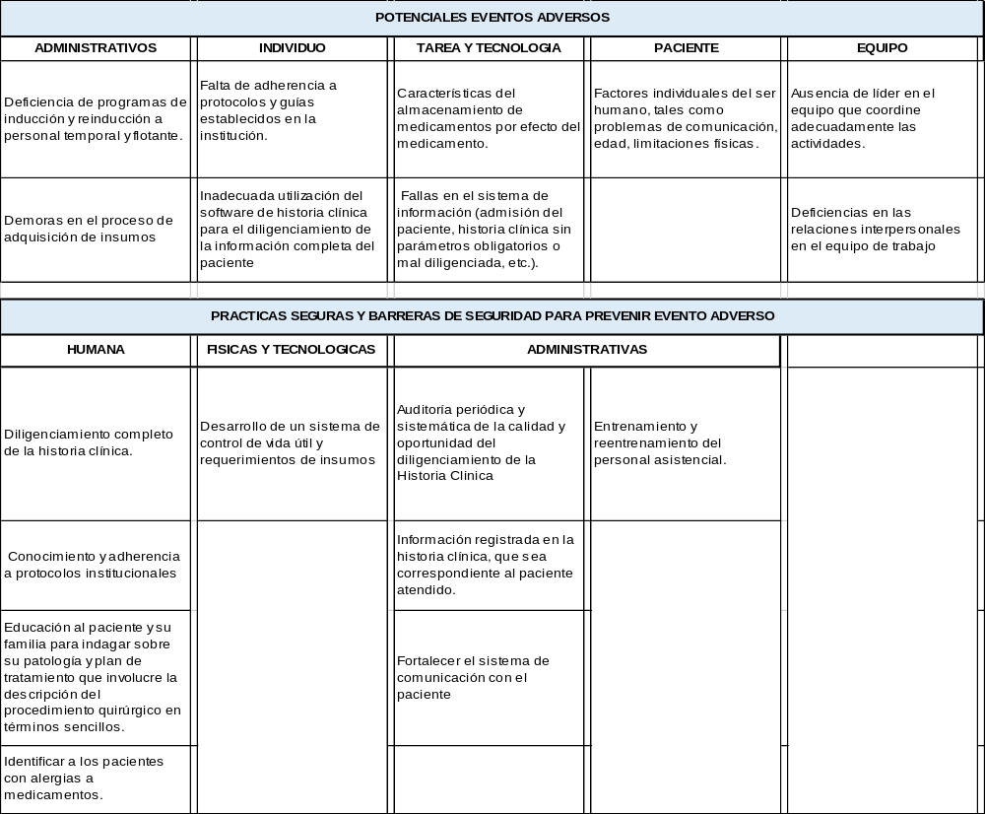

INDICADORES
• No. De pacientes sometidos a medicamentos anestesia y con complicaciones anestésicas/ No. de pacientes sometidos a anestesia en el periodo x 100
e. PROCESOS PARA LA PREVENCIÓN Y REDUCCIÓN DE LA FRECUENCIA DE CAÍDAS
OBJETIVO
Fortalecer destrezas, competencias y desarrollar habilidades en todos los funcionarios del Programa de Salud y los usuarios para prevenir y reducir la frecuencia de caídas en el centro médico.

OBJETIVOS ESPECÍFICOS
- Identificar los errores o fallas más comunes que pueden ocasionar caídas durante la atención.
- Implementar buenas prácticas (políticas, administrativas y asistenciales), que favorezcan la creación de una cultura institucional que vele por la prevención de la aparición de caídas durante el proceso de atención.
- Detectar cuales son las fallas en la atención que pueden contribuir a la aparición de caídas en los pacientes.
- Identificar los factores contributivos que favorecen la ocurrencia de caídas en la atención del paciente.
- Identificar las barreras y defensas de seguridad para prevenir o mitigar las consecuencias de la aparición de caídas en el Centro Médico.
- Identificar los mecanismos de monitoreo y medición recomendados tanto para el seguimiento a la aplicación de prácticas seguras como para la disminución de aparición de caídas en el Centro Médico.

POTENCIALES EVENTOS ADVERSOS RELACIONADOS Y BARRERAS
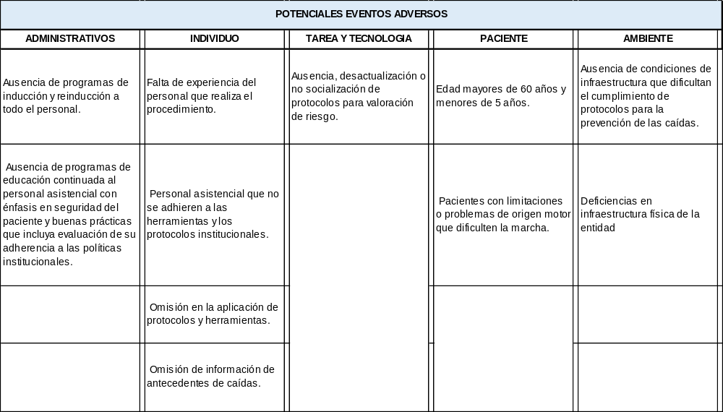
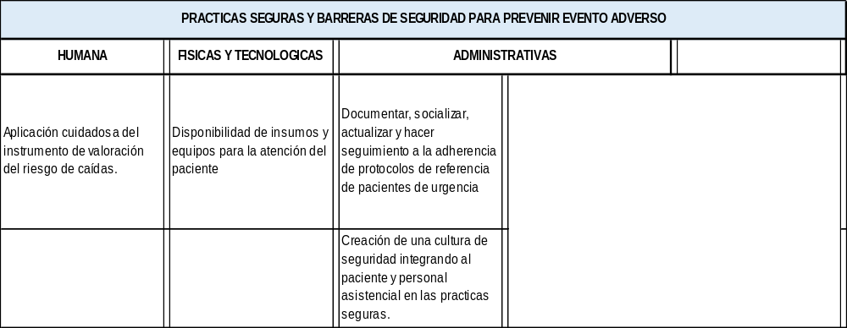
INDICADORES:
•No de pacientes que requieren referencia por que ocurra un accidente o lesión relacionada con las condiciones de la infraestructura física / No de pacientes atendidos en el periodo x 100
f. ASEGURAR LA CORRECTA IDENTIFICACIÓN DEL PACIENTE EN LOS PROCESOS ASISTENCIALES
OBJETIVO
Desarrollar y fortalecer el conocimiento técnico en la identificación de los pacientes
OBJETIVOS ESPECÍFICOS
- Identificar cuáles son los factores contributivos más comunes y de mayor impacto que favorecen los errores en la identificación del paciente.
- Identificar las barreras y defensas de seguridad más eficaces y su aplicación para mitigar los errores en la identificación del paciente.
- Socializar los mecanismos de monitoreo y medición recomendados tanto para el seguimiento a la aplicación de prácticas seguras como para la disminución de fallas en la identificación de los pacientes

POTENCIALES EVENTOS ADVERSOS RELACIONADOS Y BARRERAS
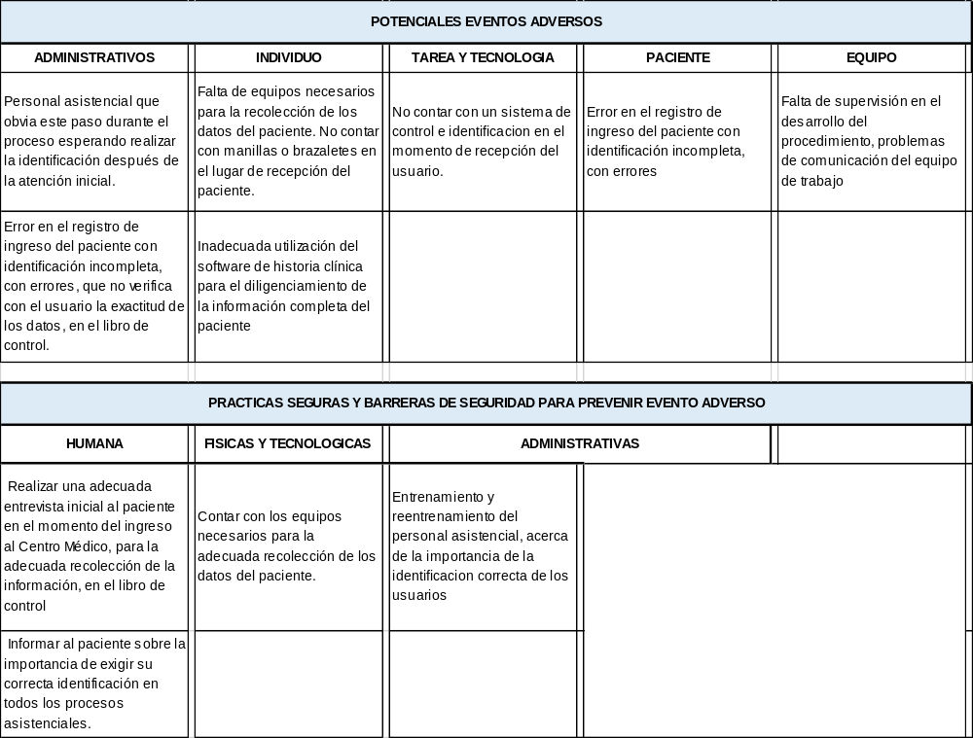
INDICADORES
- No. De resultados intercambiados entre pacientes / No. De pacientes atendidos en el periodo x 100
- No. De pacientes que perdieron el derecho a su intimidad por fallas en la privacidad de los resultados y registros clínicos/ No. De pacientes atendidos en el periodo x 100

